ATIVIDADE SOMATIVA SO – MÔNICA COTRIM MANFRINATO

- Criando a máquina virtual
Passo 1: Nomear e importar a imagem do Windows10, selecionando a opção de “pular instalação desassistida”
Passo 2: Adicionar 8000mb (8gb) de memória base ou memória RAM
Passo 3: Adicionar 2 CPUs
Passo 4: Adicionar 40gb no tamanho do disco, ou seja, no armazenamento
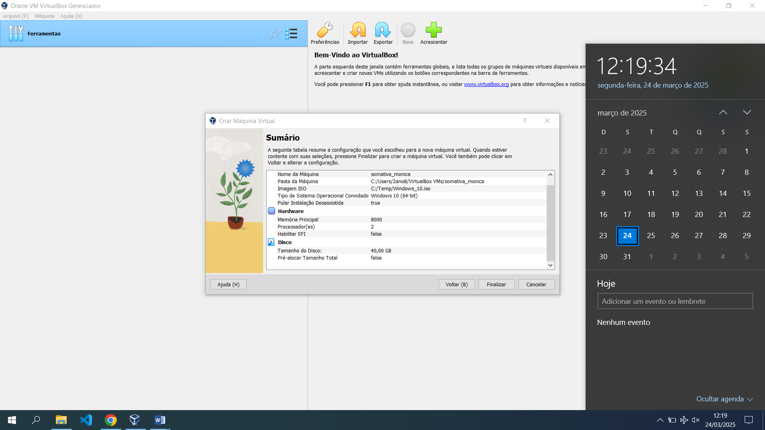

- Criando os usuários “estudante” e “docente”
Passo 1: Abrir o executar com o comando Windows + r e dentro dele digitar ‘netplwiz’
Passo 2: Dentro da criação de usuários, ir em ‘adicionar’ e definir o novo usuário
Passo 3: Criando estudante: Estudante senha 123
Passo 4: Criando docente: Docente senha 123
Passo 5: Confirmar a criação dos usuários
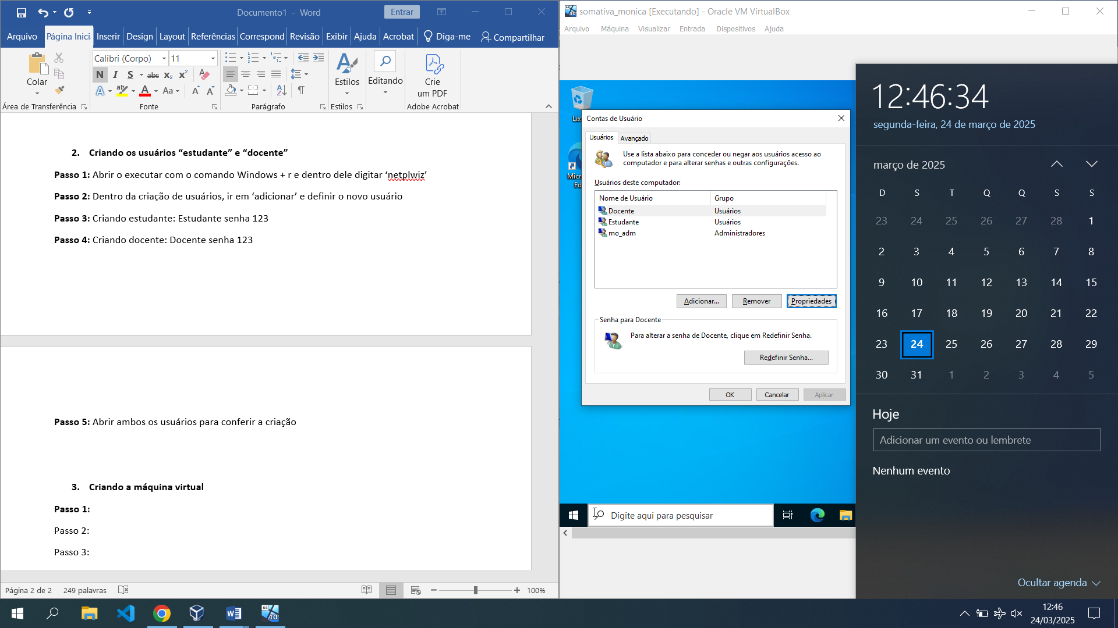

Docente: Estudante:
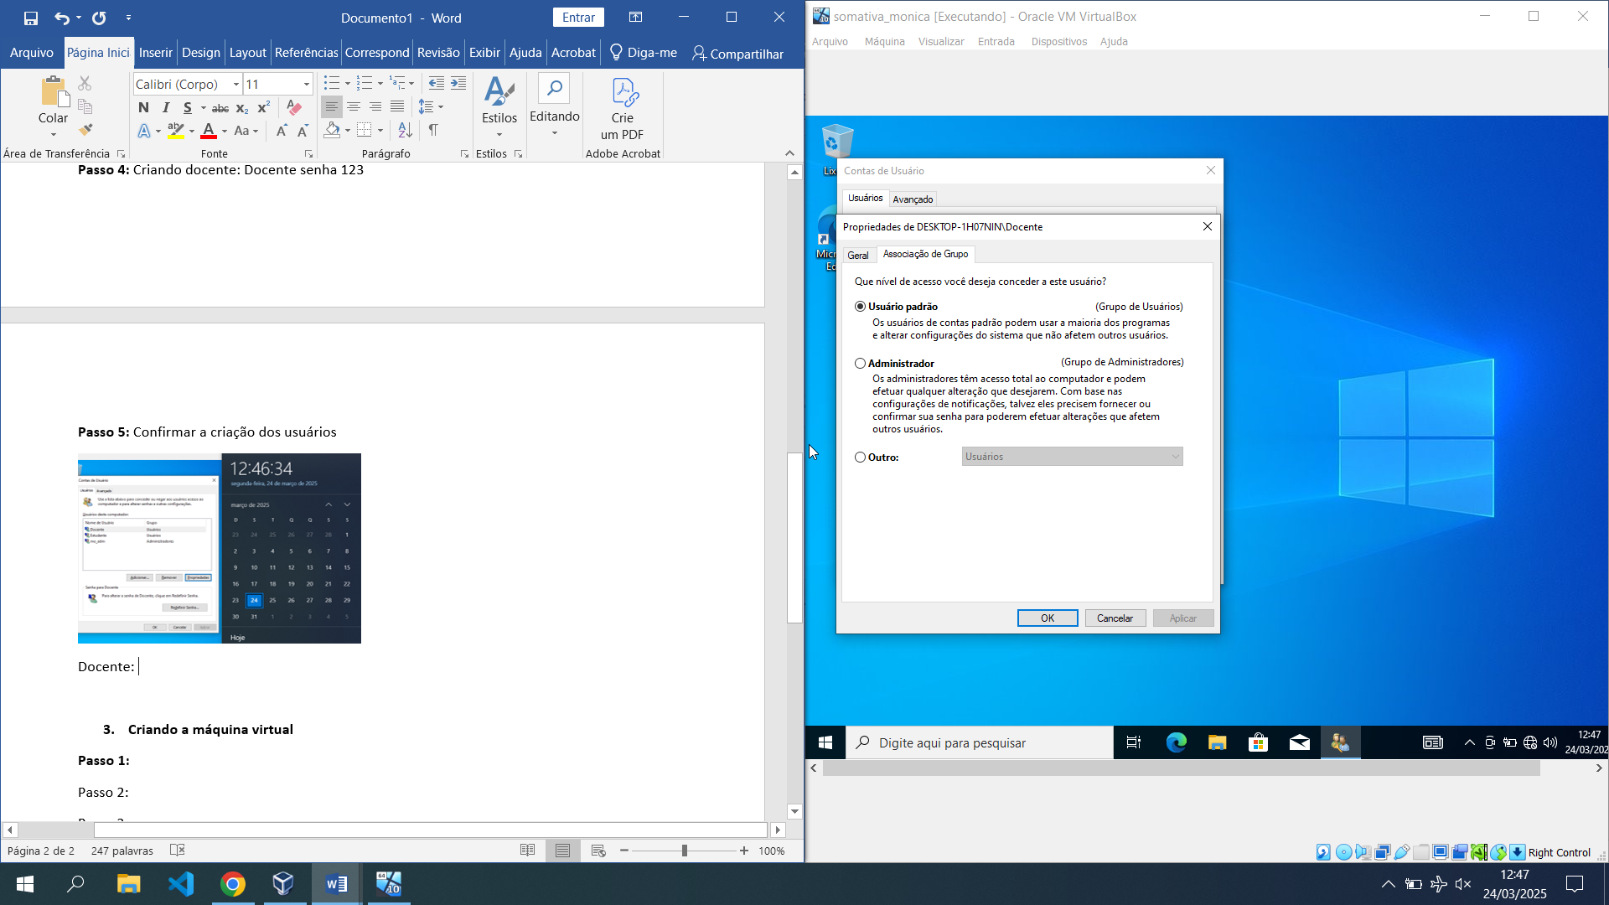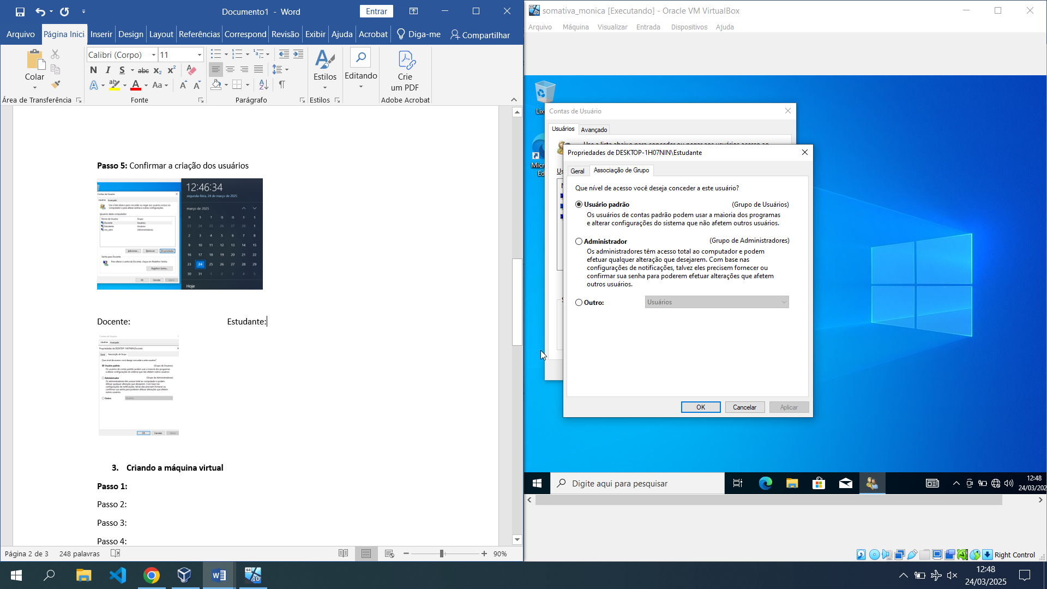

- Estrutura de pastas e permissões
Passo 1: Abrir o cmd por meio do executar novamente (Windows + r)
Passo 2: Dentro do prompt de comando, digite cd/ para voltar na pasta C:\
Passo 3: Digitar “mkdir compartilhada” para criar a pasta compartilhada
Passo 4: Digitar “DIR” para confirmar se a pasta foi criada corretamente
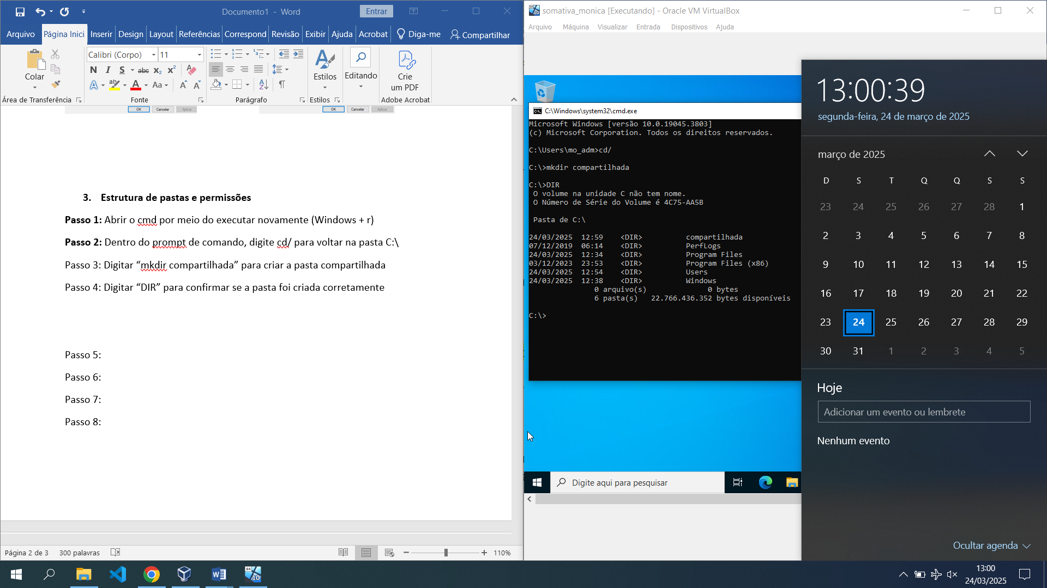

Passo 5: Para entrar dentro da pasta compartilhada digite “cd + nome da pasta” que nesse caso será “compartilhada”
Passo 6: Dentro dela, criar uma nova pasta com mkdir chamada “materiais_curso”
Passo 7: Abrir o DIR novamente para uma nova conferência

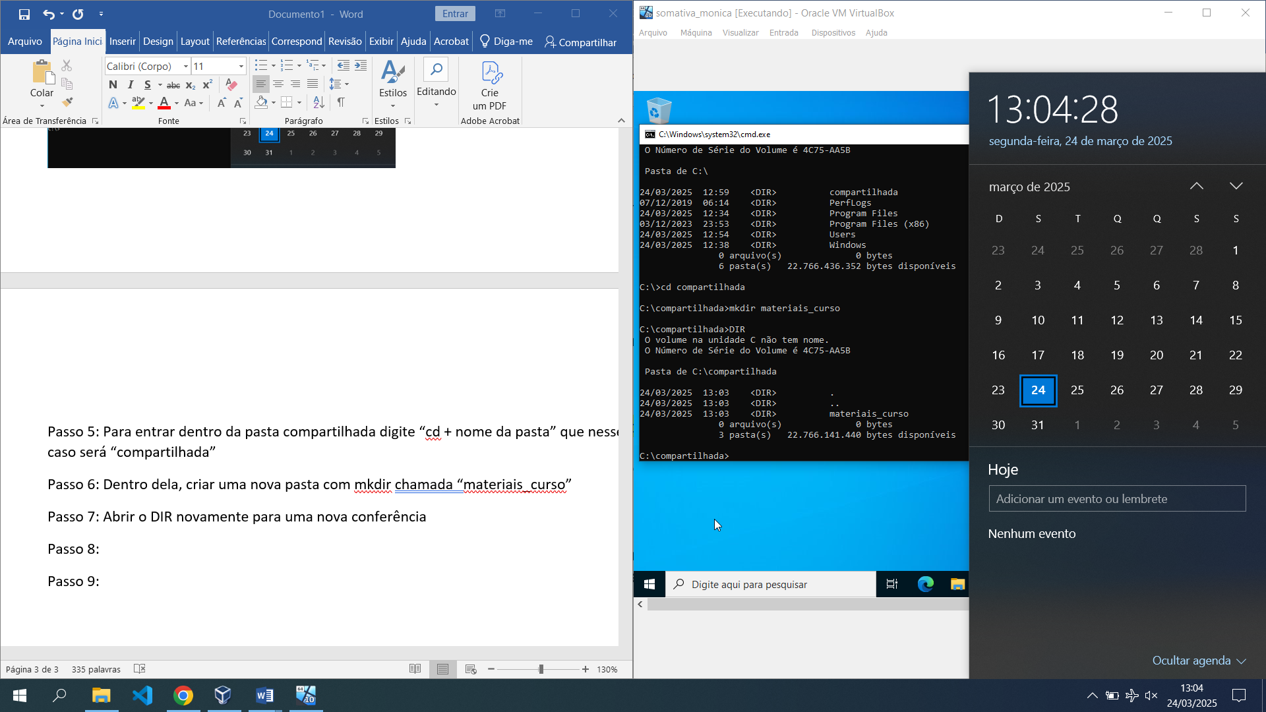

Passo 8: Entrar na pasta materiais_curso
Passo 9: Criar arquivo .txt utilizando o comando “echo. >” para adicionar um arquivo vazio, e colocar o nome e tipo de arquivo na frente, ou seja, “echo. > Modulo1.txt”
Passo 10: Verificar se o arquivo foi criado utilizando o ‘DIR’

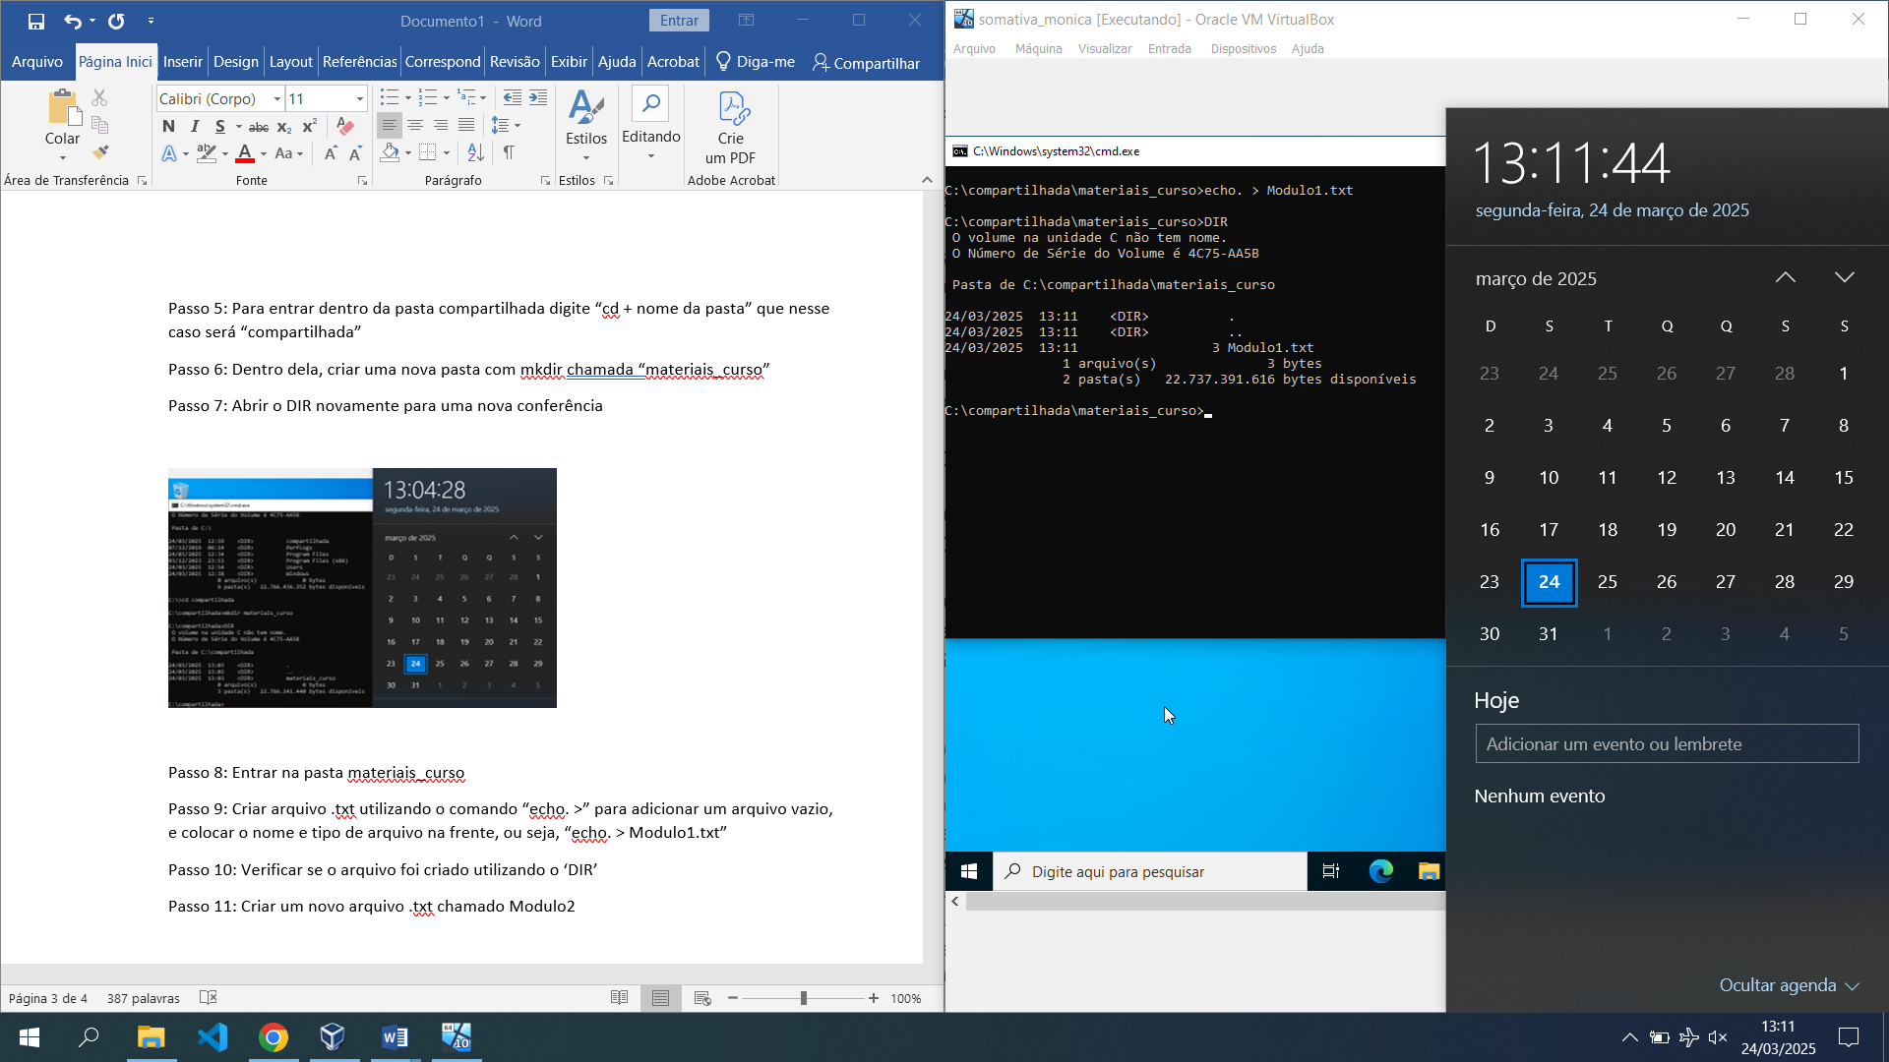

Passo 11: Criar um novo arquivo .txt chamado Modulo2
Passo 12: Verificar novamente a criação com o ‘DIR’
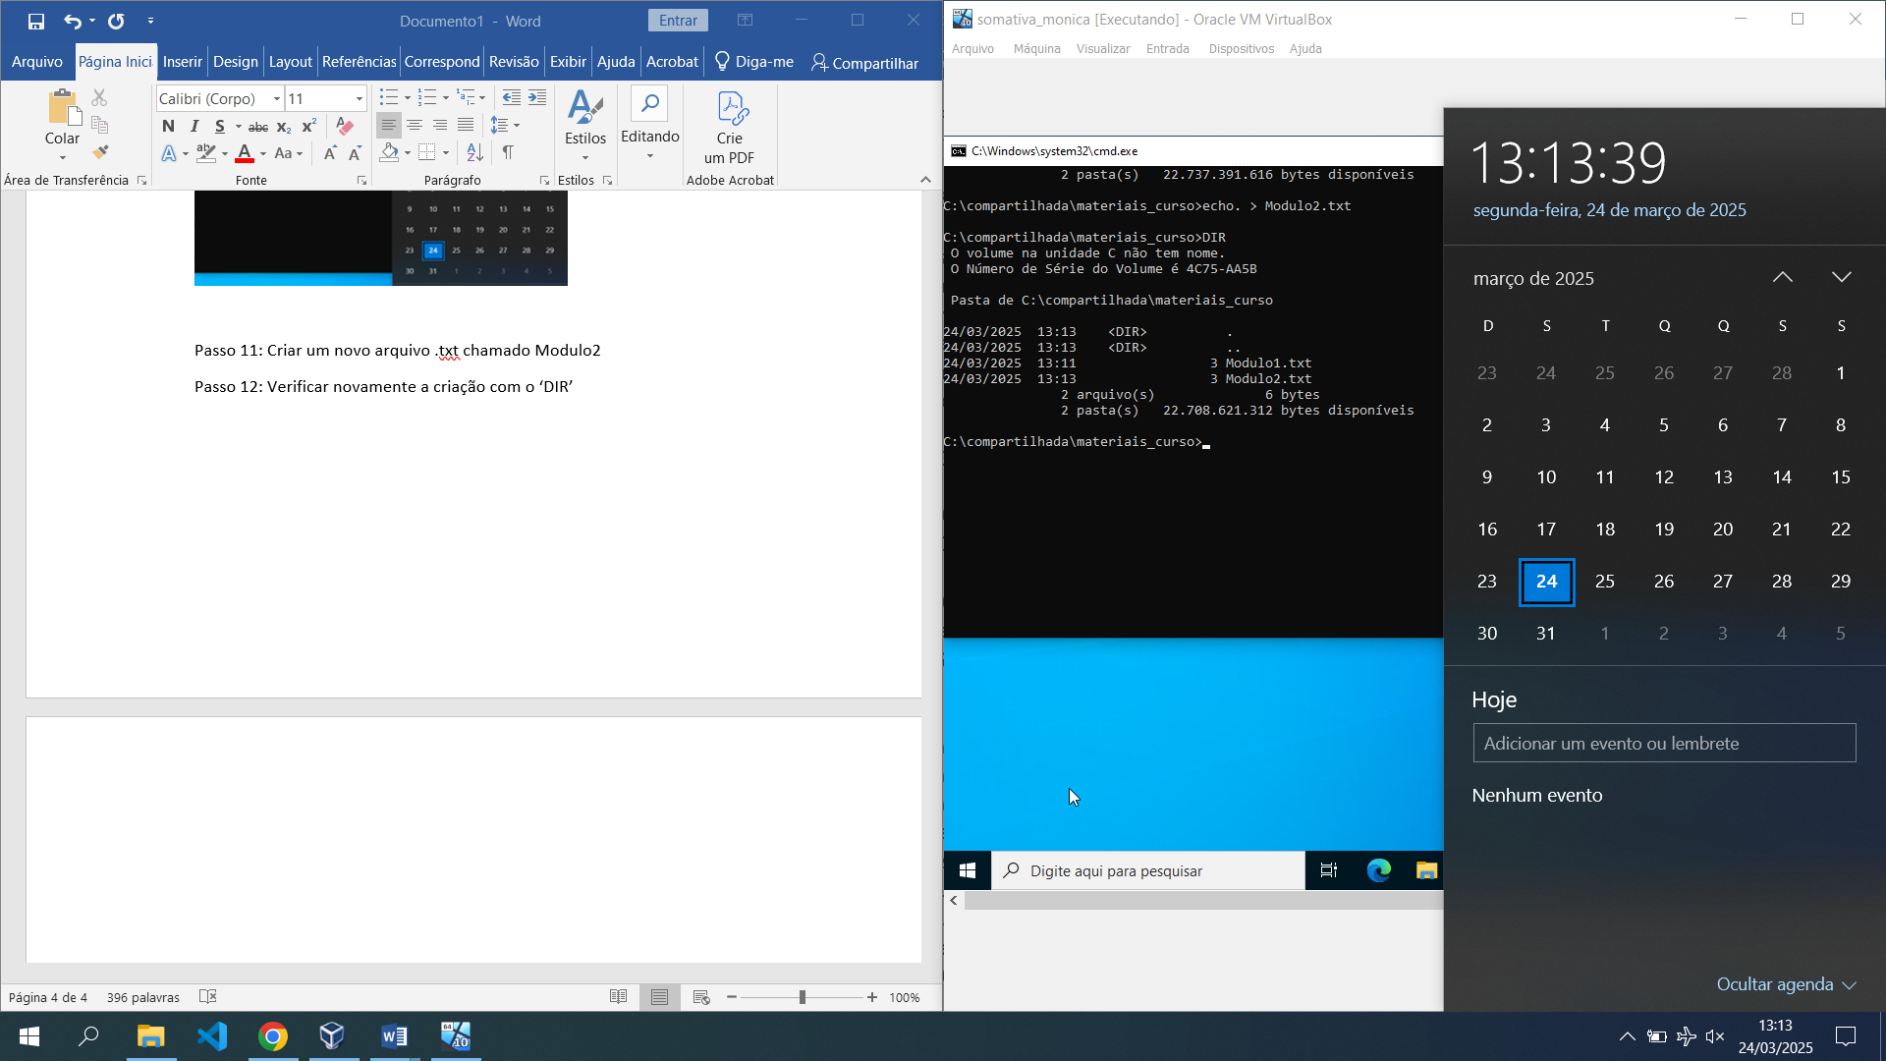

Passo 13: Para sair da pasta “materiais_curso” devemos utilizar o comando “cd..” ele irá voltar para a pasta anterior
Passo 14: Novamente na pasta “compartilhada”, criar uma nova pasta com nome “area_restrita” (utilizando mkdir)
Passo 15: Confirmar a criação da pasta com o comando “DIR”
Passo 16: Entrar na pasta area_restrita com o comando “cd + area_restrita”

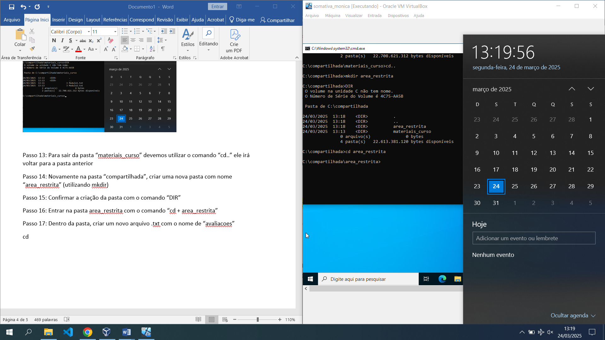

Passo 17: Dentro da pasta, criar um novo arquivo .txt com o nome de “avaliacoes”
Passo 18: Confirmar a criação do arquivo com ‘DIR’
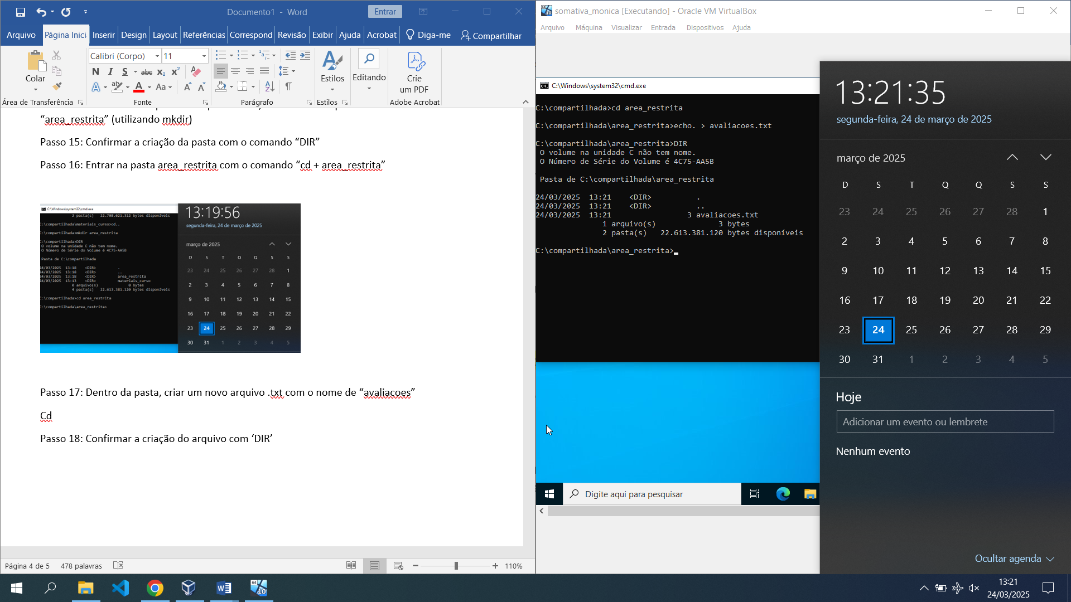
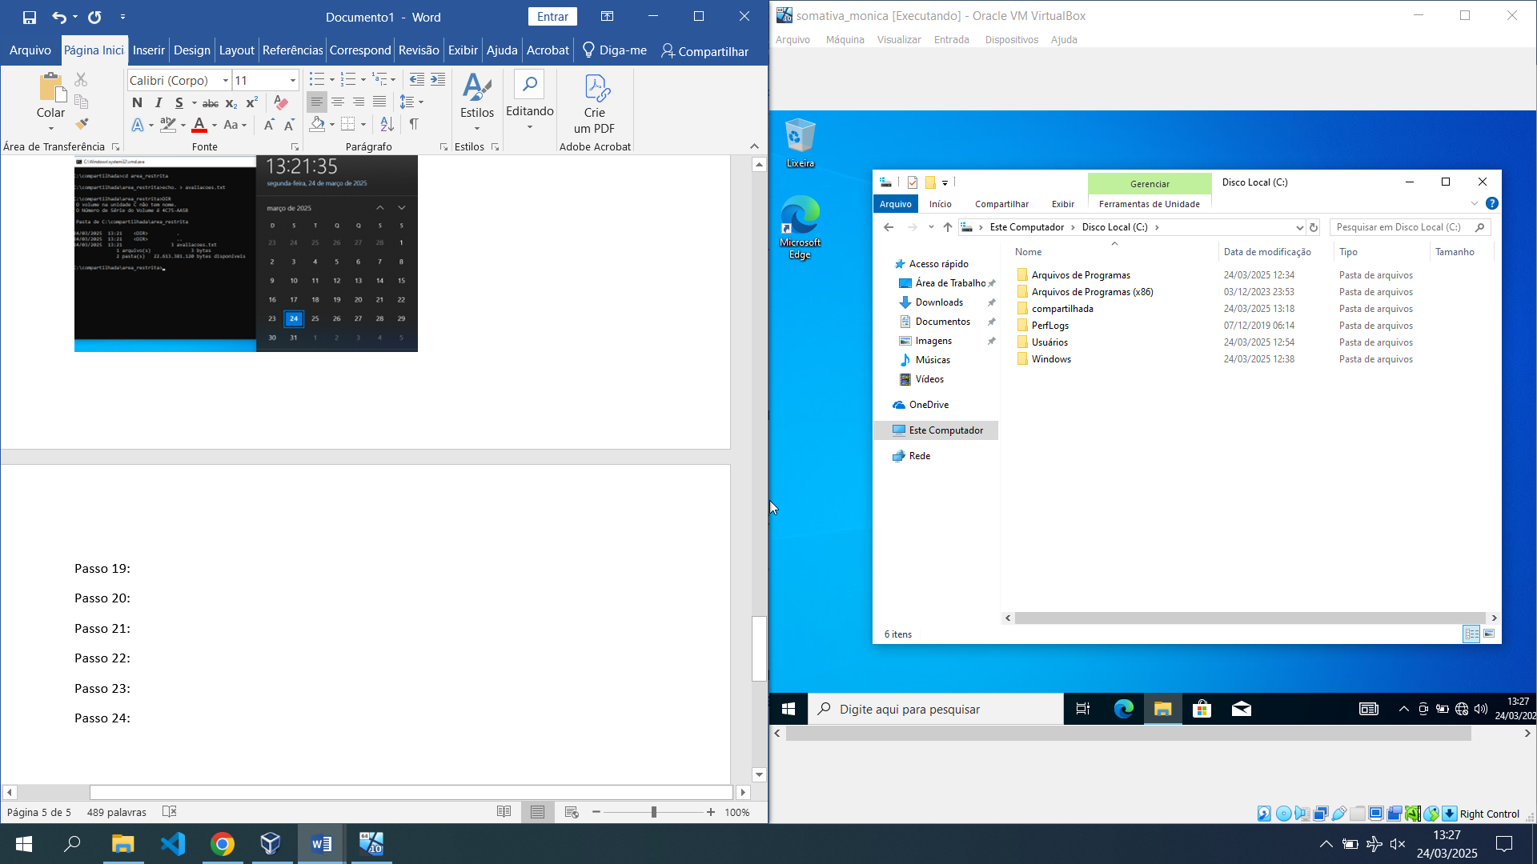
Pastas:
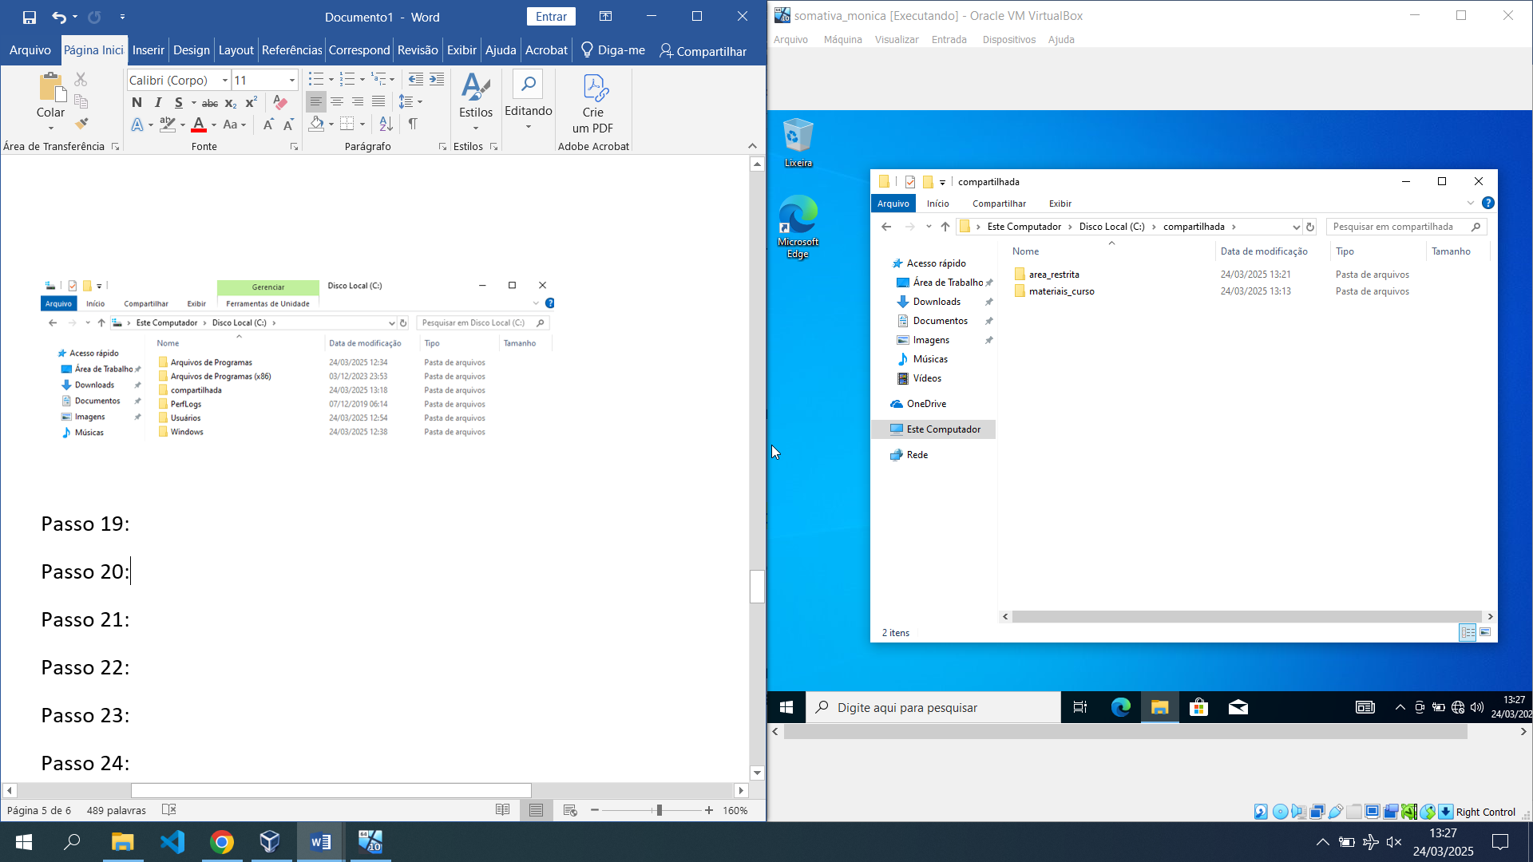
Arquivos:
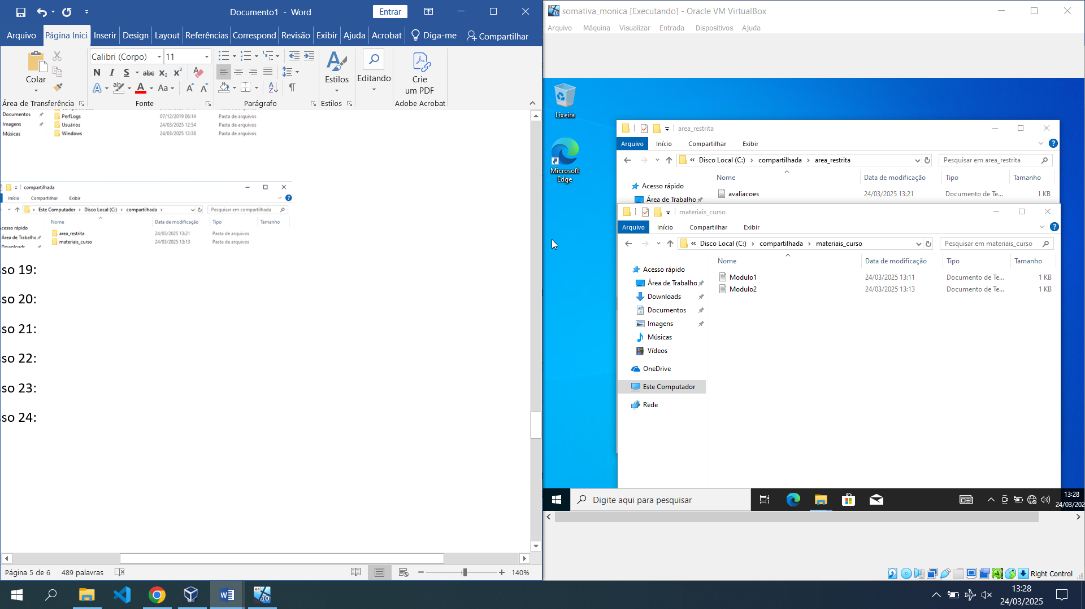

Permissões da pasta compartilhada:

Passo 1: Abrir o explorador de arquivos e clicar com o botão direito na pasta compartilhada (dentro de C:\), abrindo a última opção, chamada “propriedades”
Passo 2: Dentro de propriedades, abrir a seção “segurança”
Passo 3: Caso os usuários de “Docente” e “Estudante” não estejam disponíveis, acessar o “editar”, em seguida “adicionar” e então digite o nome dos usuários (um por vez) e “verificar nomes”, após esse processo clique em “ok” (repita o mesmo processo em ambos os usuários)
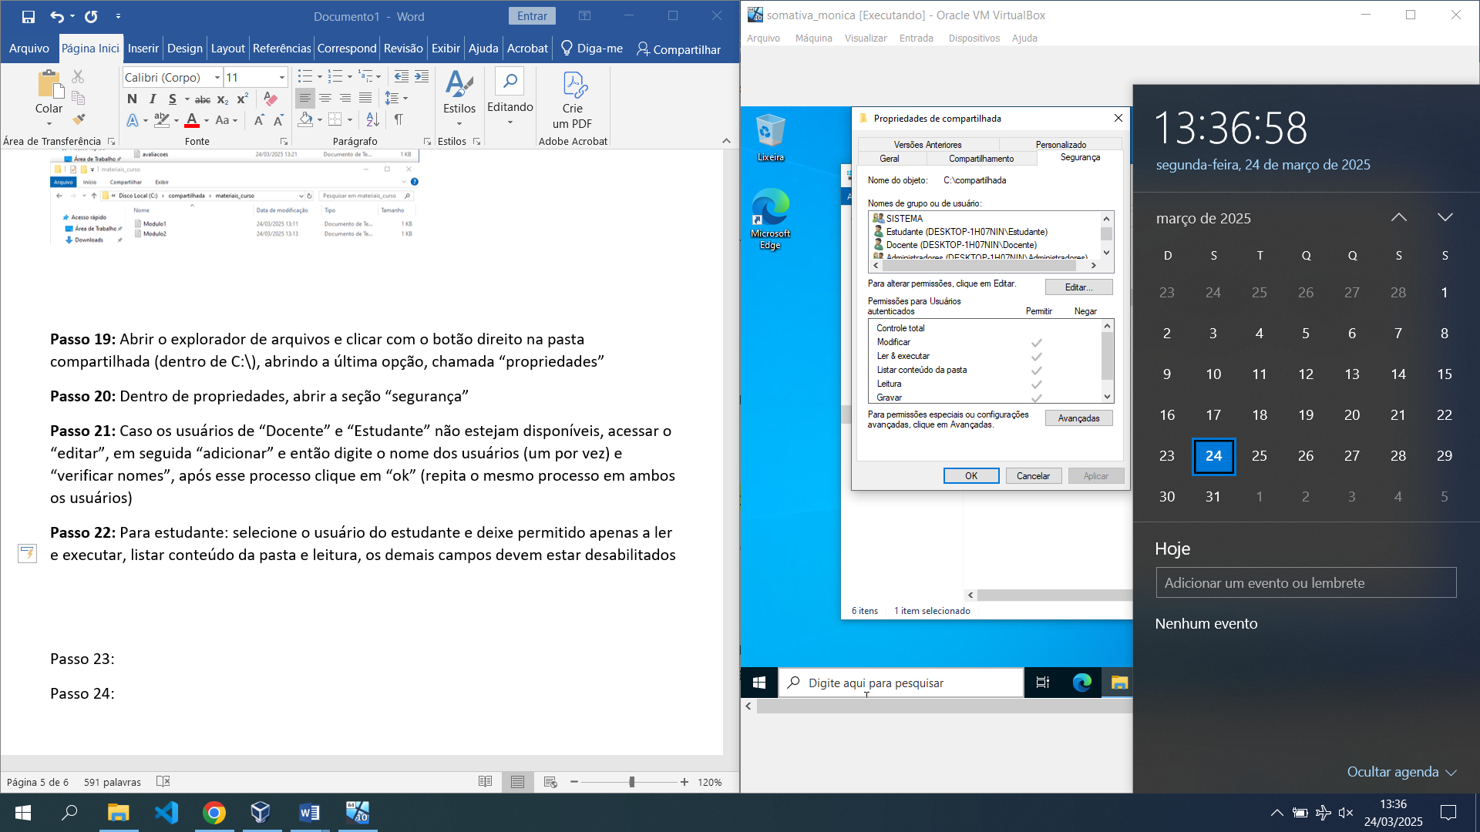

Passo 4: Para estudante: selecione o usuário do estudante e deixe permitido apenas a ler e executar, listar conteúdo da pasta e leitura, os demais campos devem estar desabilitados

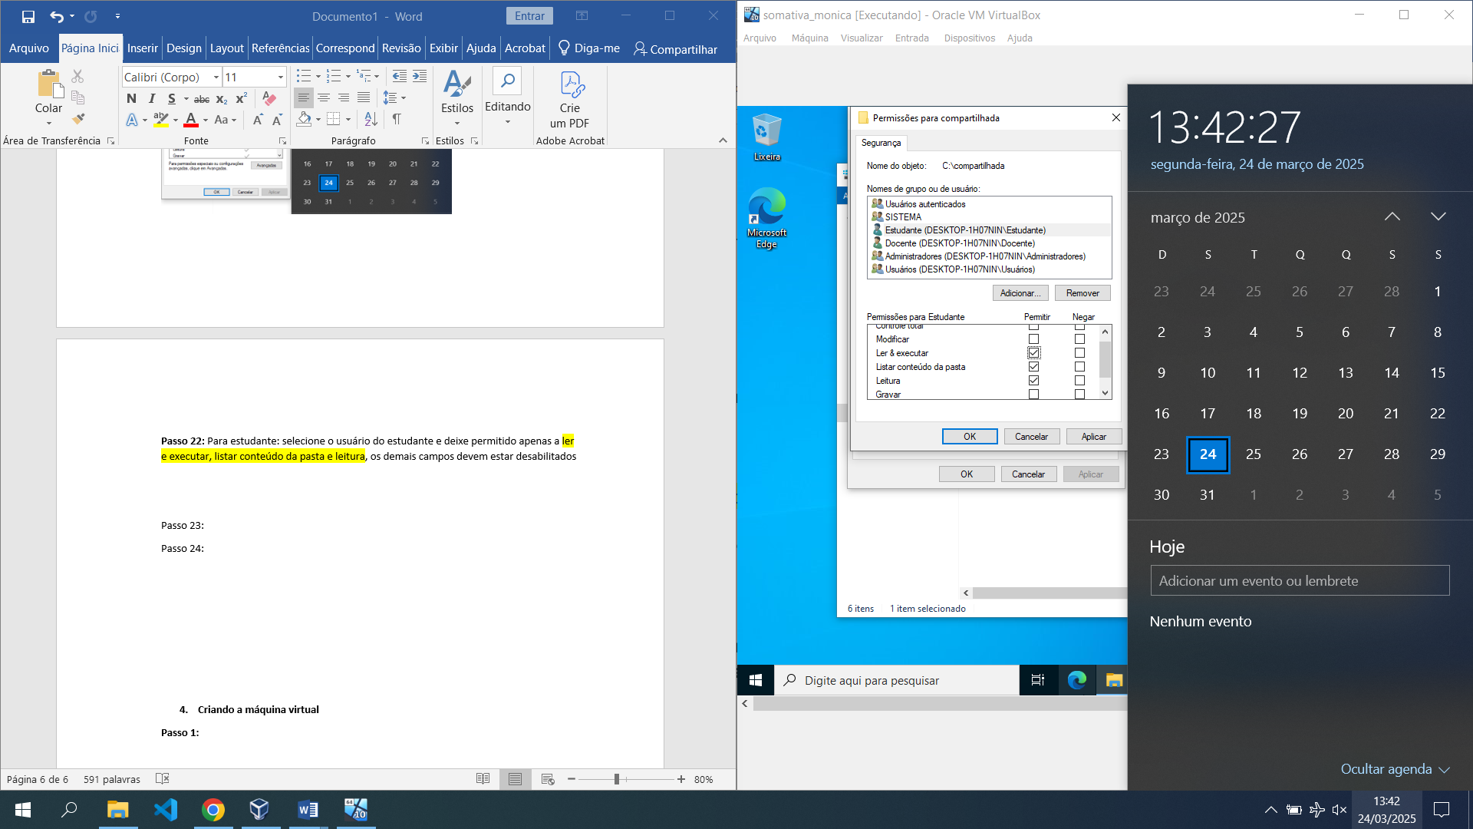

Passo 5:Para docente: selecione o usuário docente e ative a opção “controle total”, assim todas as opções serão preenchidas automaticamente

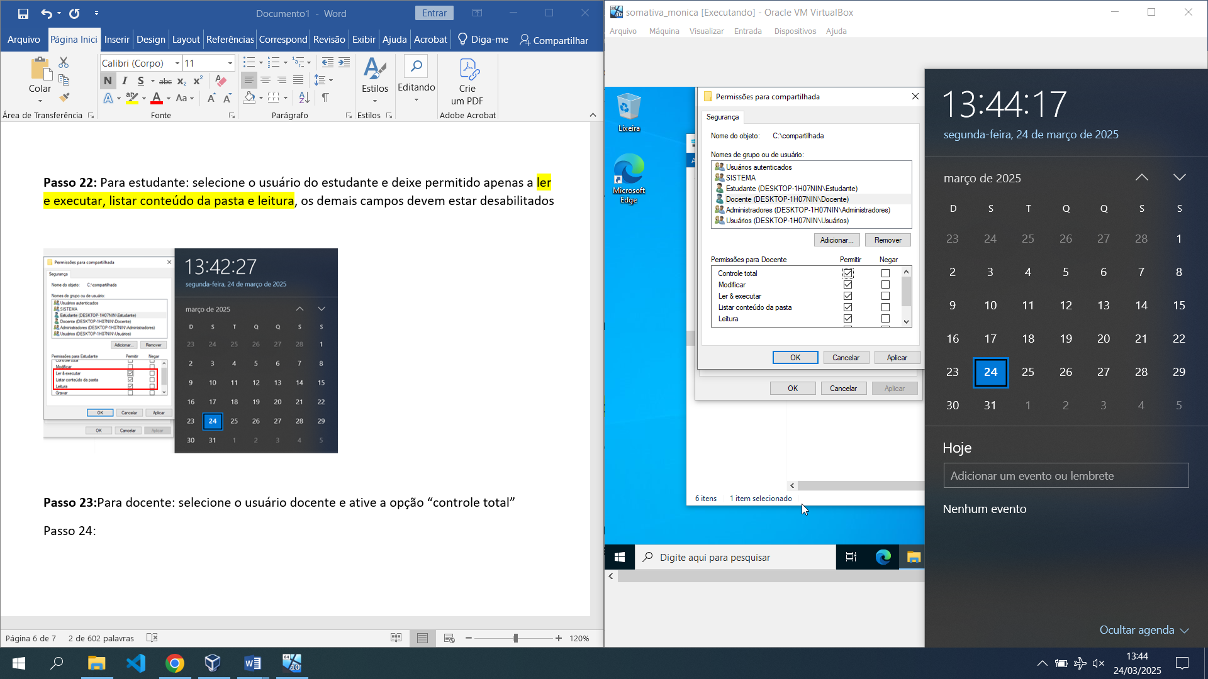

Permissões da pasta material_curso:

Passo 1: Abrir o explorador de arquivos e clicar com o botão direito na pasta material_curso (dentro de compartilhada dentro de C:\), abrindo a última opção, chamada “propriedades”
Passo 2: Dentro de propriedades, abrir a seção “segurança”
Passo 3: Para estudante: selecione o usuário do estudante e deixe permitido apenas a ler e executar, os demais campos devem estar desabilitados
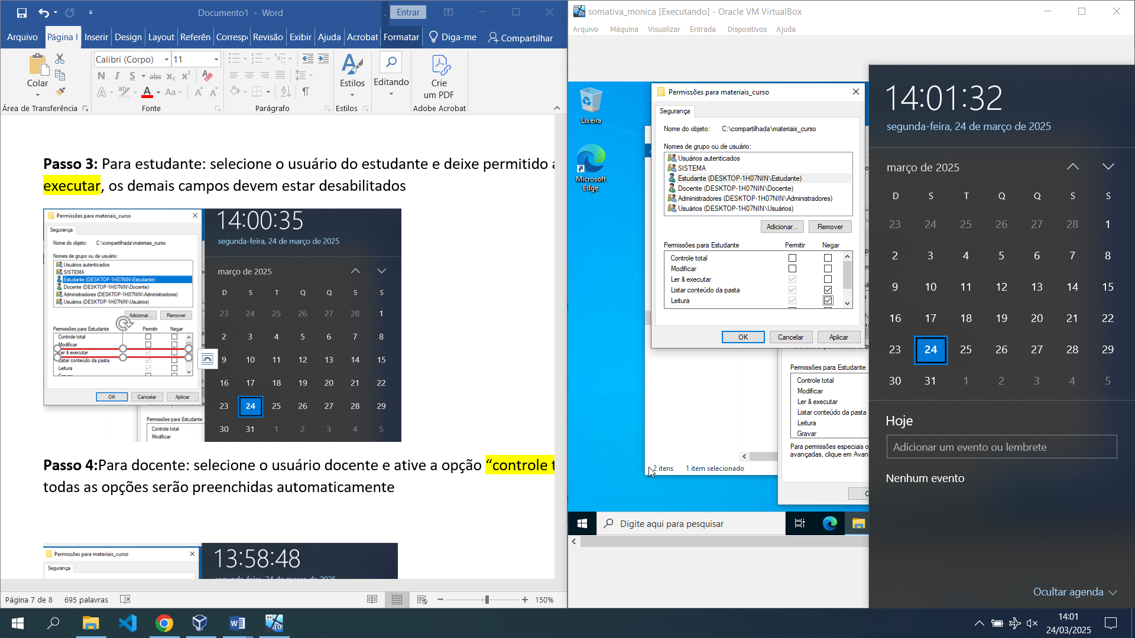

Passo 4:Para docente: selecione o usuário docente e ative a opção “controle total”, assim todas as opções serão preenchidas automaticamente

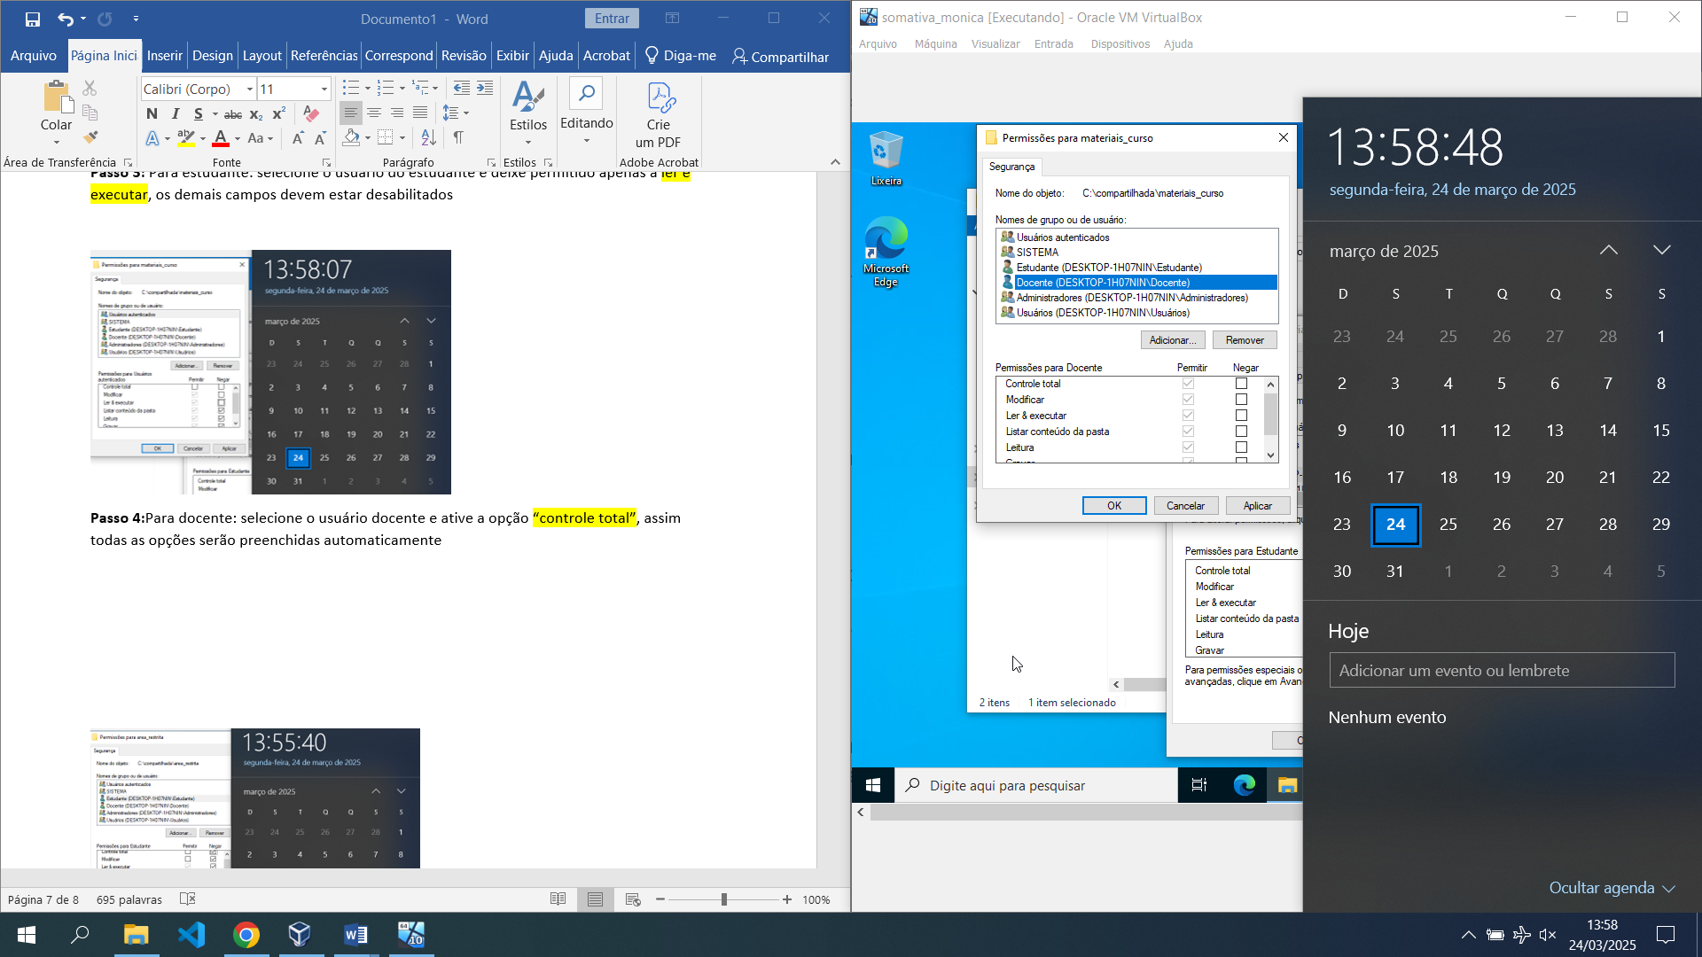

Permissões da pasta area_restrita:

Passo 1: Abrir o explorador de arquivos e clicar com o botão direito na pasta area_restrita (dentro de compartilhada dentro de C:\), abrindo a última opção, chamada “propriedades”
Passo 2: Dentro de propriedades, abrir a seção “segurança”

Passo 3: Para estudante: selecione o usuário do estudante e deixe negado o controle total
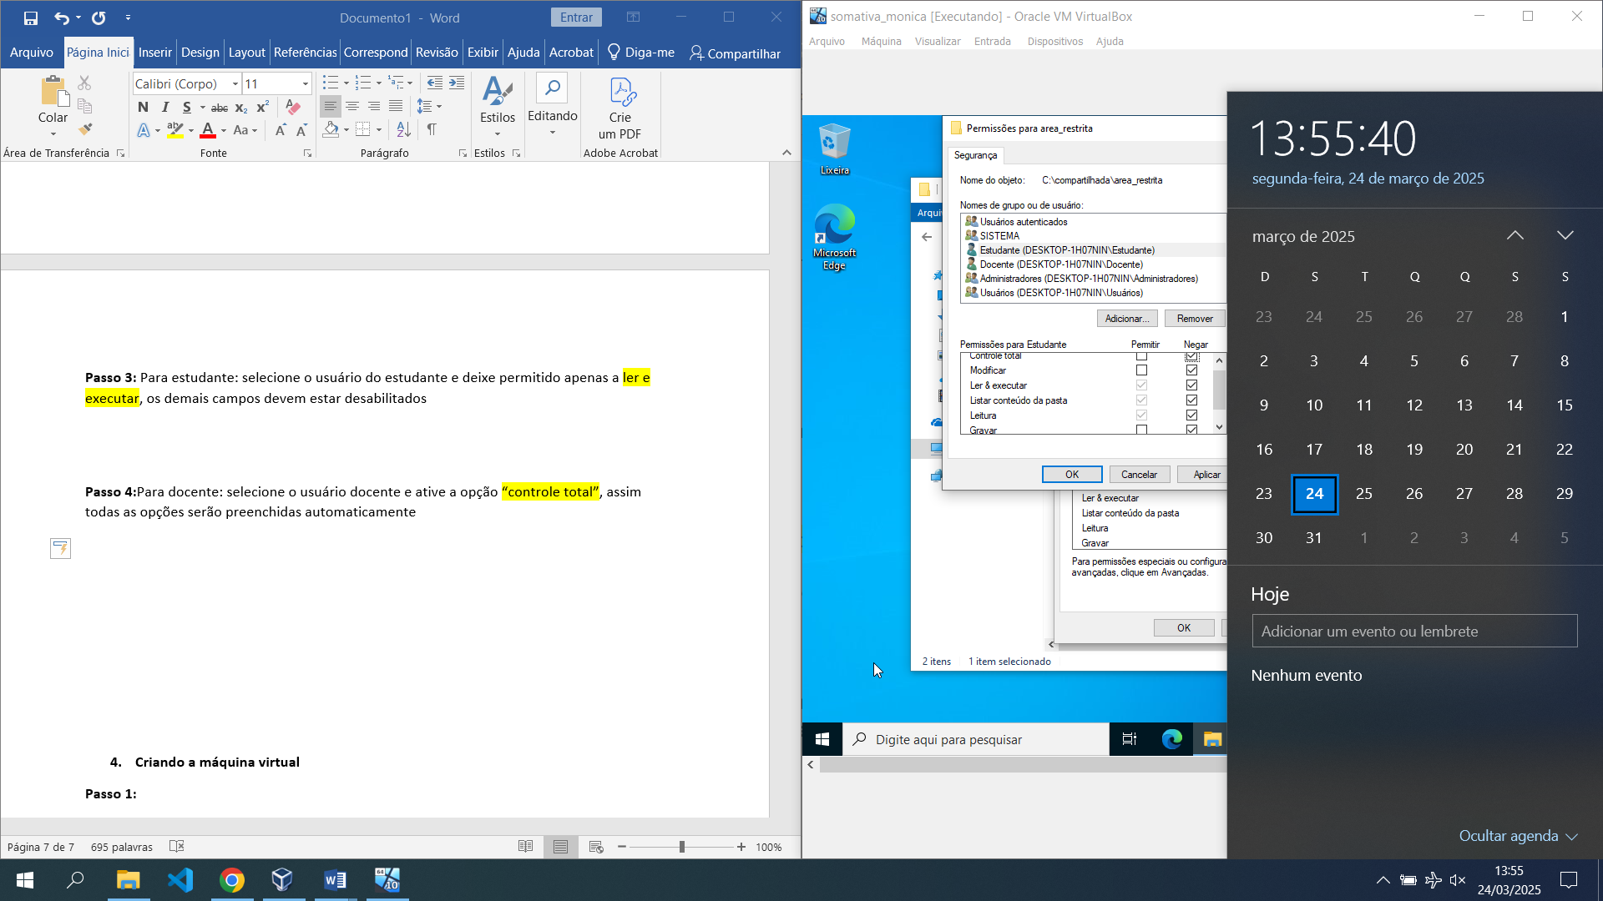

Passo 4: Para docente: selecione o usuário docente e ative a opção “controle total”, assim todas as opções serão preenchidas automaticamente

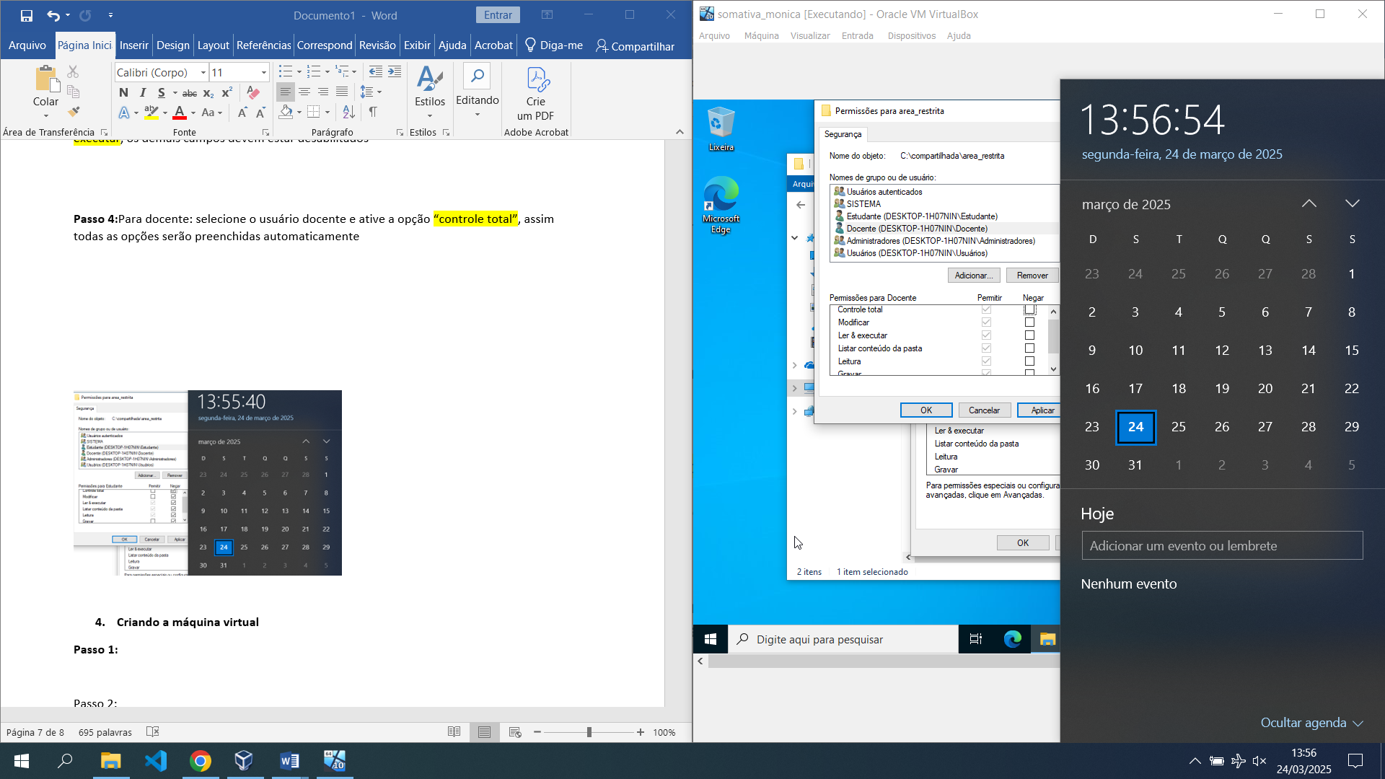

- Configurando as políticas de segurança
Passo 1: Abra o editor de políticas de grupo, utilizando o executar (Windows + r) e digitando gpedit.msc
Passo 2: Alterando as configurações de usuário, entre em modelos administrativos e em seguida “sistema”
Passo 3: Dentro de sistema procurar a opção “impedir acesso ao prompt de comando”, clique duas vezes em cima e selecione “habilitado”
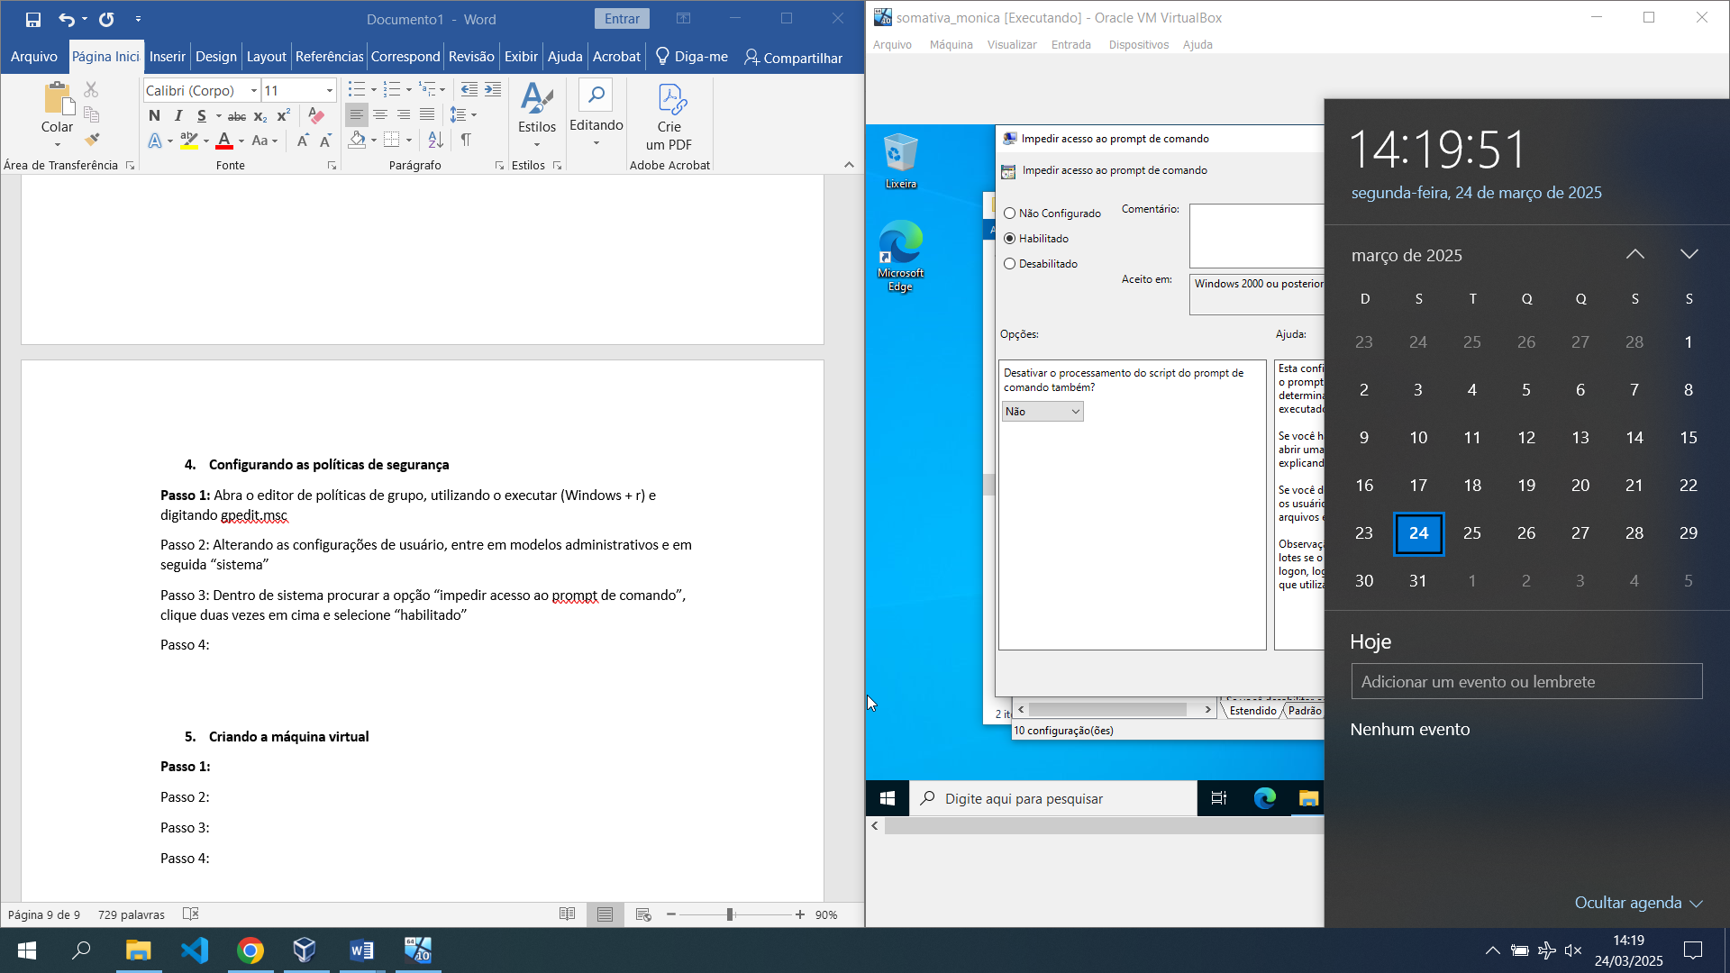

Passo 4: Ainda dentro de sistema, realize o mesmo processo com a opção “impedir acesso a ferramentas de edição do Registro”
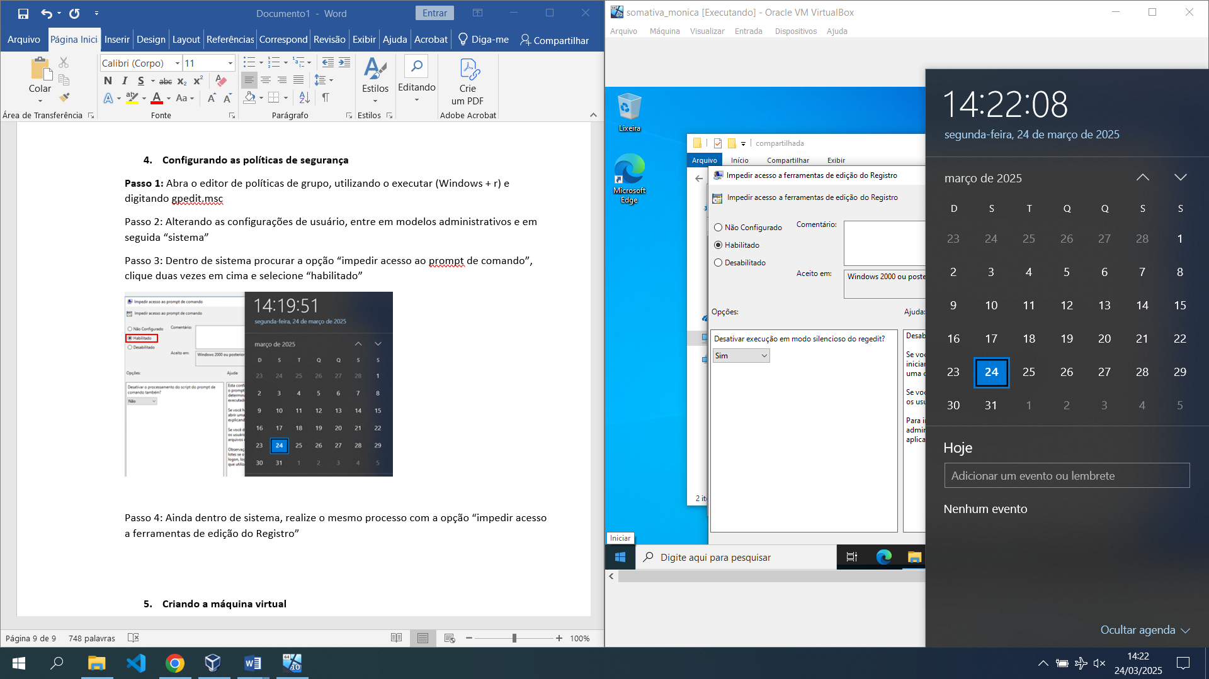

Passo 5: Volte para a aba de Modelos Administrativos e acesse a opção “painel de controle”, em seguida repita o processo na opção “Proibir acesso ao Painel de Controle e às configurações do PC”
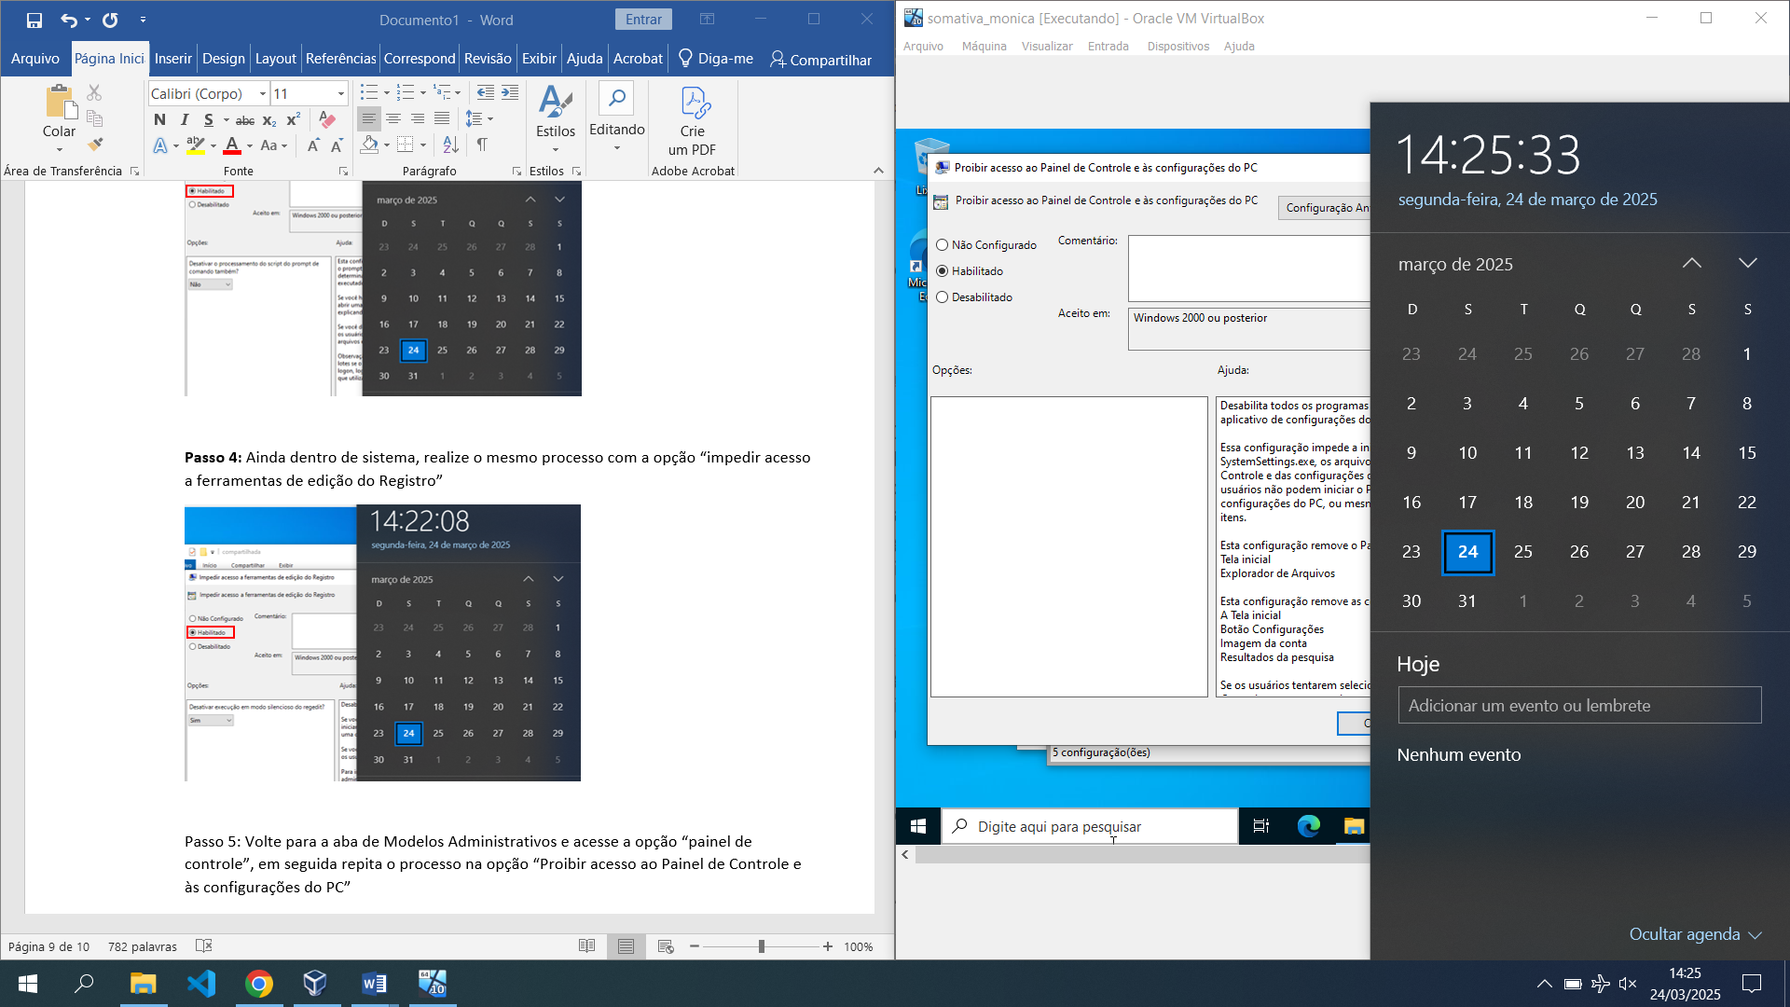

Passo 6: Dentro do executar, insira o comando “gpupdate /force”, ele irá atualizar as configurações aplicadas
Passo 7: Teste as novas restrições adicionadas

Acesso ao cmd:
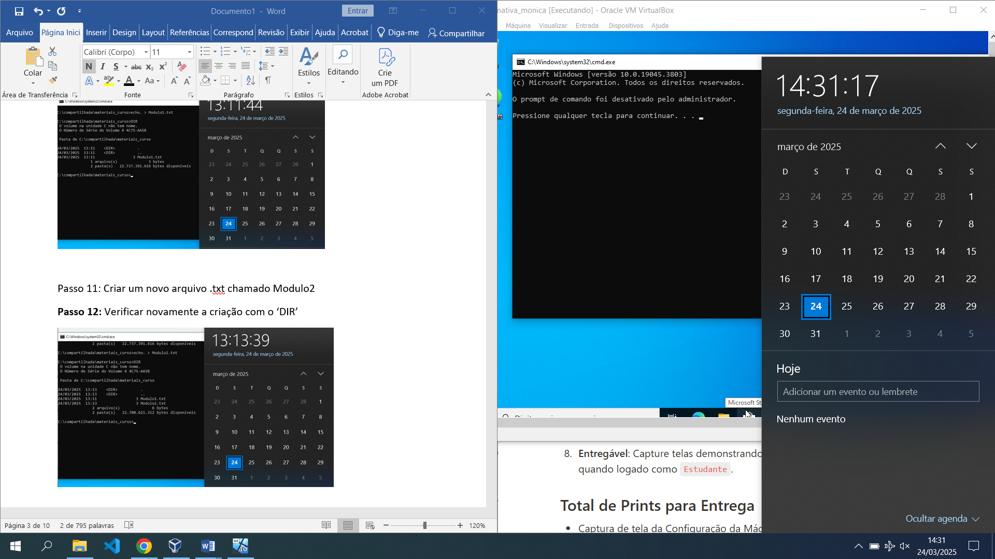

Acesso ao registro:
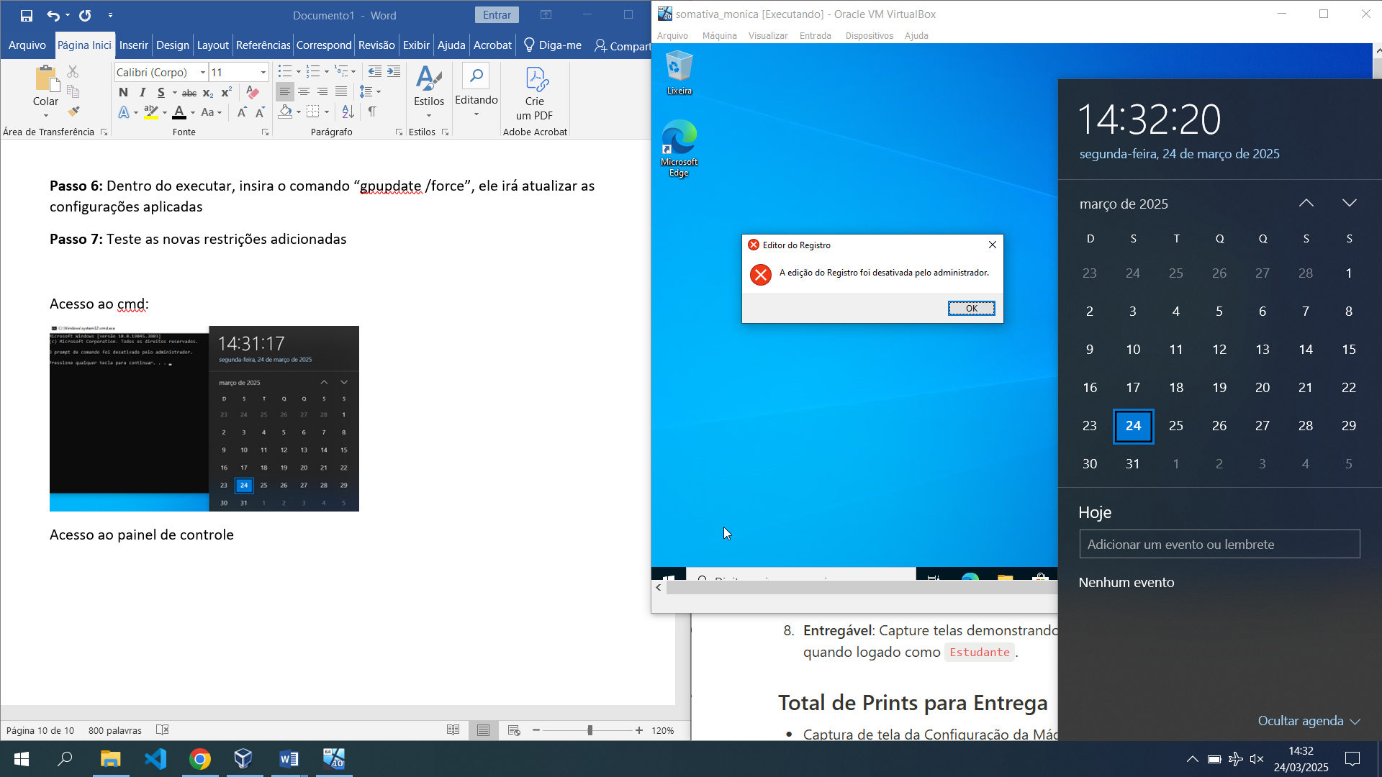

Acesso ao painel de controle:
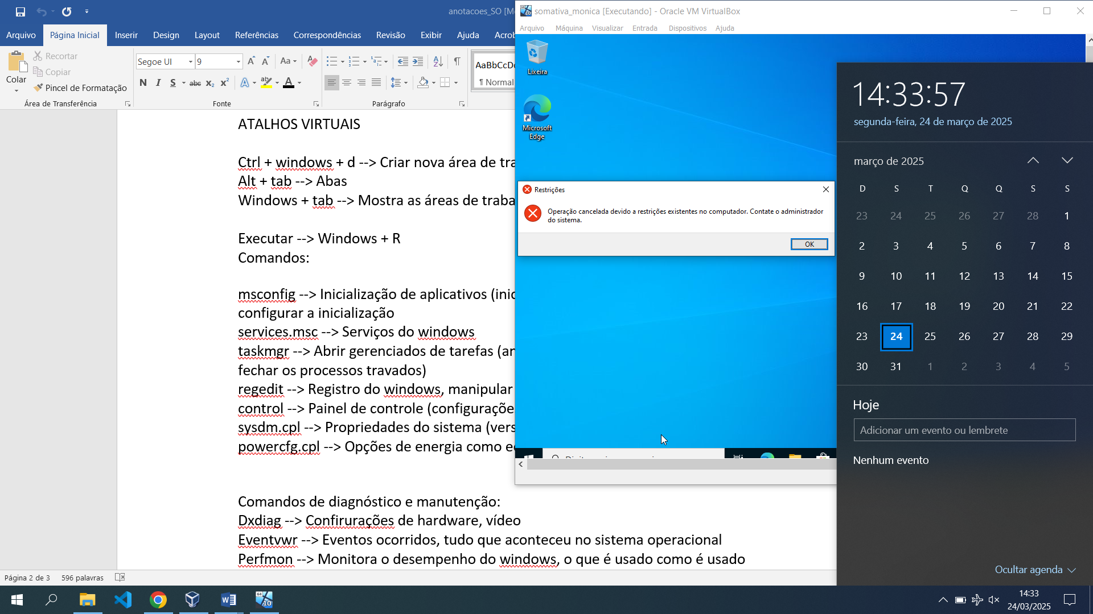

Acesso à pasta “area_restrita”:
